План расположения
земельного участка для размещения нестационарного торгового объекта
площадью 5,8 кв.м
по адресу: Новгородская область, г.Валдай, пр.Васильева, кадастровый участок 53:03:0102001:62,
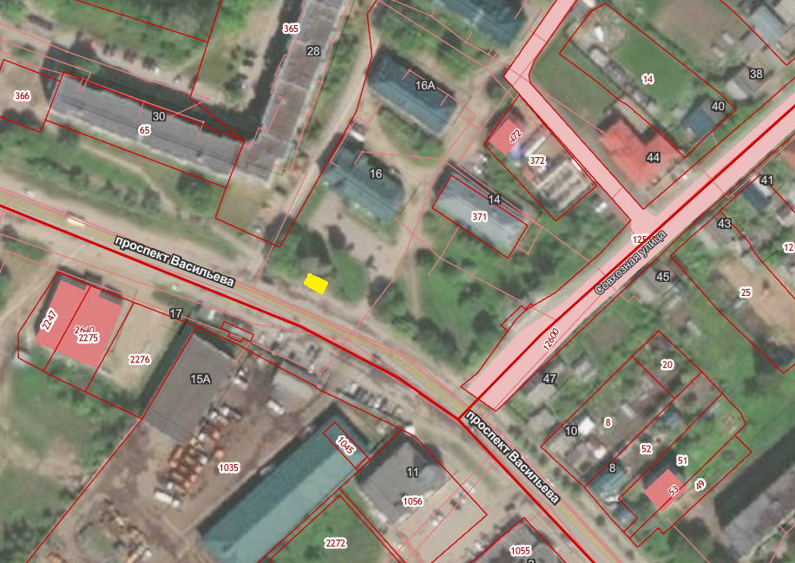

Согласовано:
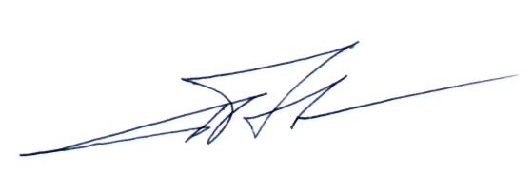
Заведующий отделом архитектуры,
градостроительства и строительства
администрации Валдайского муниципального
района А.В.Рыбкин

